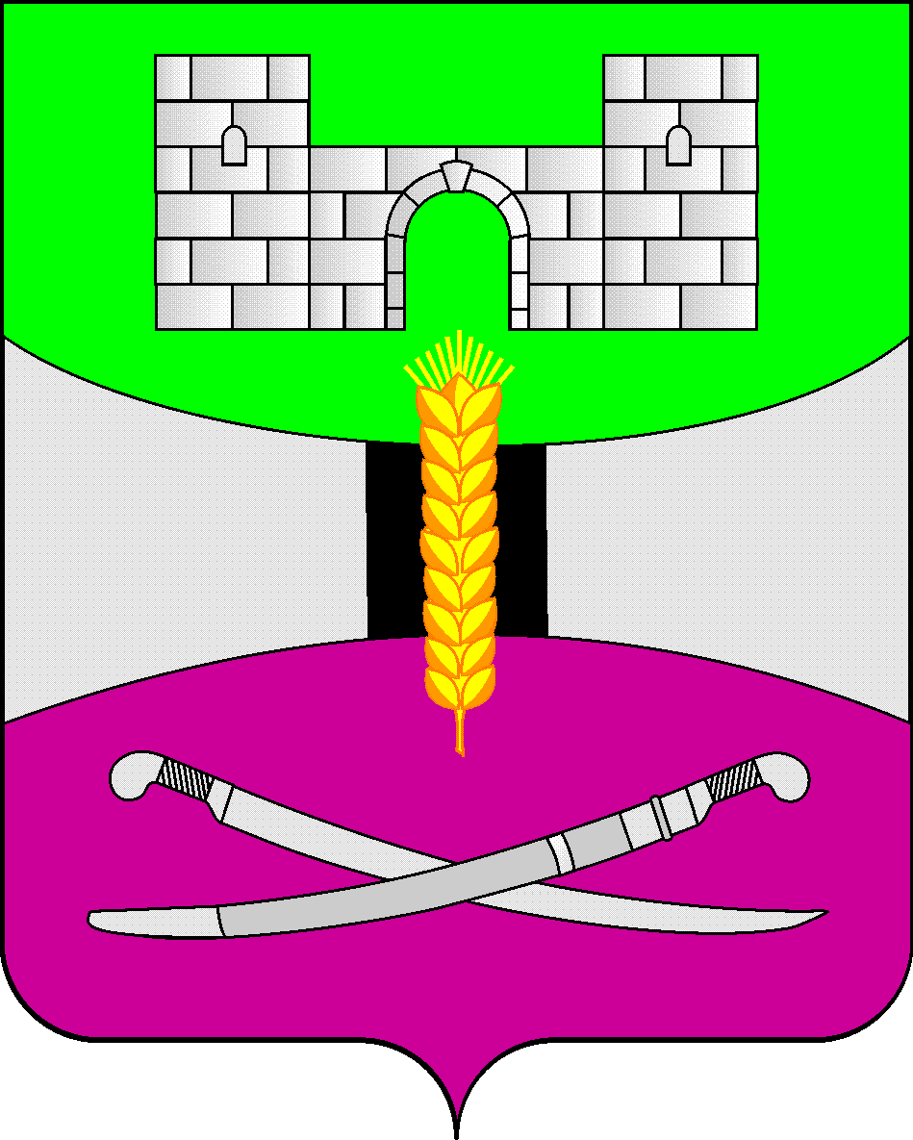

АДМИНИСТРАЦИЯ МУНИЦИПАЛЬНОГО ОБРАЗОВАНИЯ

ЩЕРБИНОВСКИЙ РАЙОН
ПОСТАНОВЛЕНИЕ

АДМИНИСТРАЦИЯ МУНИЦИПАЛЬНОГО ОБРАЗОВАНИЯ

ЩЕРБИНОВСКИЙ РАЙОН
ПОСТАНОВЛЕНИЕ
от 29.12.2022 | № 954
ст-ца Старощербиновская

Об утверждении Порядка определения
объема и предоставления субсидий из бюджета
муниципального образования Щербиновский район
социально ориентированным некоммерческим организациям

В соответствии с пунктом 2 статьи 78.1 Бюджетного кодекса Российской Федерации, Федеральными законами от 12 января 1996 года № 7-ФЗ «О некоммерческих организациях», от 6 октября 2003 года № 131-ФЗ «Об общих принципах организации местного самоуправления в Российской Федерации», постановлением Правительства Российской Федерации от 18 сентября 2020 года № 1492 «Об общих требованиях к нормативным правовым актам, муниципальным правовым актам, регулирующим предоставление субсидий, в том числе грантов в форме субсидий, юридическим лицам, индивидуальным предпринимателям, а также физическим лицам - производителям товаров, работ, услуг» и о признании утратившими силу некоторых актов Правительства Российской Федерации и отдельных положений некоторых актов Правительства Российской Федерации», законами Краснодарского края от 7 июня 2011 года № 2264-КЗ «О поддержке социально ориентированных некоммерческих организаций, осуществляющих деятельность в Краснодарском крае», от 1 марта 2013 года № 2668-КЗ «О поддержке общественных организаций ветеранов и иных общественных организаций, осуществляющих деятельность в Краснодарском крае» п о с т а н о в л я ю:
1. Утвердить Порядок определения объема и предоставления субсидий из бюджета муниципального образования Щербиновский район социально ориентированным некоммерческим организациям (прилагается).
2. Признать утратившим силу постановление администрации муниципального образования Щербиновский район от 26 февраля 2019 года № 100 «Об утверждении Порядка предоставления из бюджета муниципального образования Щербиновский район субсидий социально ориентированным некоммерческим организациям».
3. Отделу по взаимодействию с органами местного самоуправления администрации муниципального образования Щербиновский район (Терещенко) разместить настоящее постановление на официальном сайте администрации муниципального образования Щербиновский район.
4. Отделу муниципальной службы, кадровой политики и делопроизводства администрации муниципального образования Щербиновский район (Гусева) опубликовать настоящее постановление в периодическом печатном издании «Информационный бюллетень органов местного самоуправления муниципального образования Щербиновский район».
5. Контроль за выполнением настоящего постановления оставляю за собой.
6. Постановление вступает в силу на следующий день после его официального опубликования, но не ранее 1 января 2023 года.

Исполняющий полномочия главы
муниципального образования
Щербиновский район В.А. Савина

ПРИЛОЖЕНИЕ

УТВЕРЖДЕН
постановлением администрации
муниципального образования
Щербиновский район

от 29.12.2022 № 954
ПОРЯДОК
определения объема и предоставления субсидий из бюджета
муниципального образования Щербиновский район
социально ориентированным некоммерческим организациям

1. Общие положения о предоставлении субсидий

1.1. Порядок определения объема и предоставления субсидий из бюджета муниципального образования Щербиновский район социально ориентированным некоммерческим организациям (далее – Порядок) разработан в соответствии с пунктом 2 статьи 78.1 Бюджетного кодекса Российской Федерации, Федеральными законами от 12 января 1996 года № 7-ФЗ «О некоммерческих организациях», от 6 октября 2003 года № 131-ФЗ «Об общих принципах организации местного самоуправления в Российской Федерации», постановлением Правительства Российской Федерации от 18 сентября 2020 года № 1492 «Об общих требованиях к нормативным правовым актам, муниципальным правовым актам, регулирующим предоставление субсидий, в том числе грантов в форме субсидий, юридическим лицам, индивидуальным предпринимателям, а также физическим лицам - производителям товаров, работ, услуг» и о признании утратившими силу некоторых актов Правительства Российской Федерации и отдельных положений некоторых актов Правительства Российской Федерации», законами Краснодарского края от 7 июня 2011 года № 2264-КЗ «О поддержке социально ориентированных некоммерческих организаций, осуществляющих деятельность в Краснодарском крае» (далее – Закон № 2264-КЗ), от 1 марта 2013 года № 2668-КЗ «О поддержке общественных организаций ветеранов и иных общественных организаций, осуществляющих деятельность в Краснодарском крае».
Порядок устанавливает условия и определение объема предоставления субсидий из бюджета муниципального образования Щербиновский район (далее - субсидии) социально ориентированным некоммерческим организациям (далее - СОНКО), не являющимся государственными (муниципальными) учреждениями, осуществляющим уставную (некоммерческую) деятельность на территории муниципального образования Щербиновский район (далее – муниципальное образование) в рамках реализации муниципальной программы муниципального образования «Социальная поддержка граждан муниципального образования Щербиновский район» (далее - Муниципальная программа), требования к отчетности, требования об осуществлении контроля за соблюдением условий и порядка предоставления субсидий и ответственности за их нарушение.
1.2. Субсидии предоставляются СОНКО в пределах бюджетных ассигнований, предусмотренных бюджетом муниципального образования Щербиновский район (далее – местный бюджет) на соответствующие цели в текущем финансовом году.
Функции главного распорядителя бюджетных средств местного бюджета, до которого в соответствии с бюджетным законодательством Российской Федерации как получателя бюджетных средств доведены лимиты бюджетных обязательств на предоставление субсидий на соответствующий финансовый год и плановый период, осуществляет администрация муниципального образования Щербиновский район (далее – Администрация).
1.3. Субсидии предоставляются в целях финансирования затрат, связанных с уставной деятельностью СОНКО, направленной на решение социальных проблем, развитие гражданского общества в Российской Федерации в соответствии с видами деятельности, предусмотренными статьей 31.1 Закона о некоммерческих организациях, Законом № 2264-КЗ, а именно следующие цели:
социальное обслуживание, социальную поддержку граждан;
текущие расходы, связанные с реализацией мероприятий, проводимых в целях достижения уставных целей и задач (в том числе на проезд к месту проведения мероприятия и обратно, проживание и питание в период проведения мероприятия, проведение заседаний общественных комиссий, круглых столов, торжественных (траурных) мероприятий, приобретение канцелярских товаров, расходных материалов (картриджи, тонеры, фотобарабаны, офисная бумага и т.п.), орг.техники, оплата коммунальных услуг, почтовых услуг, услуг: связи, интернет, средств массовой информации, банков);
материальное стимулирование членов СОНКО, участвующих в реализации уставной деятельности, включая НДФЛ;
на оплату работ и услуг (услуги бухгалтера (ведение бухгалтерского, налогового, статистического учета, консультации в области трудового законодательства, административного права, в том числе привлекаемых лиц по гражданско-правовым договорам (не выше размера средней заработной платы в Краснодарском крае), включая НДФЛ;
на аренду, содержание, текущий ремонт помещений (за исключением жилых помещений), компьютерной техники и оборудования, необходимых для деятельности СОНКО;
на уплату налогов, сборов, страховых взносов и иных обязательных платежей в бюджеты бюджетной системы Российской Федерации, обязательства по уплате которых возникают в связи с реализацией уставной деятельности.
За счет предоставленных субсидий СОНКО запрещается осуществлять следующие расходы:
связанные с предпринимательской деятельностью и оказанием помощи коммерческим организациям;
на приобретение недвижимого имущества, капитальный ремонт имущества, реконструкцию, а также капитальное строительство и аренду жилых помещений;
на приобретение транспортных средств;
на приобретение алкогольной и табачной продукции;
на поддержку политических партий и кампаний, а также проведение митингов, демонстраций, пикетирований;
по погашению задолженностей СОНКО;
по уплате штрафов, пеней;
на оказание платных услуг населению;
на получение кредитов и займов;
на фундаментальные научные исследования;
на приобретение иностранной валюты, за исключением операций, осуществляемых в соответствии с валютным законодательством Российской Федерации при закупке (поставке) высокотехнологичного импортного оборудования, сырья и комплектующих изделий, а также связанных с достижением целей предоставления указанных средств иных операций;
на расходы, не относящиеся к целям уставной деятельности СОНКО.
Сведения о субсидиях размещаются на едином портале бюджетной системы Российской Федерации в информационно-телекоммуникационной сети «Интернет» (далее – единый портал) при формировании проекта решения о местном бюджете, внесении изменений в решение о местном бюджете.

2. Условия и порядок предоставления субсидий

2.1. СОНКО (далее – Получатели) имеют право на получение субсидий при условии соблюдения по состоянию на 1-е число месяца, предшествующего месяцу, в котором планируется заключить соглашение следующих требований:
2.1.1. Не находиться в процессе реорганизации, ликвидации, банкротства.
2.1.2. Не иметь:
неисполненной обязанности по уплате налогов, сборов, страховых взносов, пеней, штрафов, процентов, подлежащих уплате в соответствии с законодательством Российской Федерации о налогах и сборах;
просроченной задолженности по возврату субсидий, бюджетных инвестиций, предоставленных, в том числе в соответствии с иными правовыми актами и иной просроченной задолженности перед местным бюджетом.
2.1.3. Осуществлять уставную деятельность на территории муниципального образования.
2.2. Для получения субсидий из местного бюджета Получатели представляют в Администрацию следующие документы:
документ, подтверждающий полномочия заявителя, либо его представителя;
смету расходов субсидии на текущий финансовый год;
устав Получателя (копия);
свидетельства о постановке на налоговый учет (копия);
выписку из Единого государственного реестра юридических лиц о регистрации юридического лица, полученную не позднее 30 календарных дней до даты подачи документов для предоставления субсидий;
информацию об отсутствии у Получателя задолженности по уплате налогов, сборов и иных обязательных платежей в бюджеты бюджетной системы Российской Федерации, полученную не позднее 30 календарных дней до даты подачи документов для предоставления субсидии;
сведения о банковских реквизитах заявителя (справка обслуживающего банка, документ, оформленный за подписью руководителя или уполномоченного лица);
согласие на осуществление Администрацией и органами муниципального финансового контроля проверок соблюдения условий, порядка предоставления и расходования субсидии.
Ответственность за достоверность сведений, содержащихся в документах, несут Получатели.
Документы подаются Получателями с сопроводительным письмом в Администрацию на рассмотрение главе муниципального образования Щербиновский район (далее – глава) до 1 марта текущего финансового года. Документы поступившие позже указанного срока не рассматриваются. Предоставленные копии документов должны быть прошиты, заверены руководителями Получателей, либо предоставлены с оригиналами для сличения. Глава направляет представленные документы в финансовое управление администрации муниципального образования Щербиновский район (далее – ФУ) для рассмотрения.
2.3. Основаниями для отказа Получателям в предоставлении субсидий являются:
1) несоблюдение Получателями требований, установленных пунктом 2.1 Порядка;
2) несоответствие (и (или) недостоверность), представленных Получателями информации и документов требованиям, определенным в пункте 2.2 Порядка, либо предоставление документов не в полном объеме.
2.4. ФУ проводит проверку поступивших от Получателей документов на соответствие их требованиям, установленным в пункте 2.2 Порядка. Срок рассмотрения предоставленных документов составляет не более семи рабочих дней. После рассмотрения документов, в случае их соответствия требованиям Порядка, ФУ готовит проект постановления об оказании СОНКО финансовой поддержки в форме субсидии (далее – постановление) и проект соглашения о предоставлении из бюджета муниципального образования Щербиновский район субсидий социально ориентированным некоммерческим организациям (далее – соглашение), затем передает их главе для подписания.
В случае выявления при проверке документов оснований для отказа Получателю в предоставлении субсидии, указанных в пункте 2.3 настоящего Порядка, ФУ готовит проект уведомления с указанием причин отказа в предоставлении субсидии и направляет его на подпись главе. Подписанное главой уведомление в течение 3 рабочих дней направляется заявителю вместе с представленными Получателем документами.
Отказ в предоставлении субсидии не является препятствием для повторной подачи документов на получение субсидии после устранения выявленных недостатков в соответствии с настоящим Порядком с соблюдением сроков, указанных в пункте 2.2. настоящего Порядка.
После принятия постановления, его копия вместе с проектом соглашения направляется в адрес Получателя. Получатель должен в течение 10 рабочих дней рассмотреть указанные документы и вернуть подписанный проект соглашения, а в случае не подписания соглашения, постановление подлежит отмене. Получателю направляется уведомление об отказе в оказании финансовой поддержки с приложением копии данного постановления.
2.5. Объем субсидии i-ой СОНКО ($Сi$) рассчитывается по формуле:

$Сi=\left\{\begin{aligned}S_{i} x (S_{общ.}/∑S_{i…n}), если (C_{i}≤S_{i}) \\ S_{i}, если (C_{i}>S_{i})\end{aligned}\right.$, где:

$S_{i}$ - объем средств, запрашиваемый i-ой СОНКО;
$S_{общ.}$ – общий объем средств, предусмотренных главному распорядителю бюджетных средств местным бюджетом;
$∑S_{i…n}$ – суммарный объем запрашиваемых средств всеми СОНКО.
2.6. Субсидии предоставляются Получателям на основании соглашений, заключаемых с Администрацией по типовой форме, утвержденной финансовым управлением администрации муниципального образования Щербиновский район. Обязательным условием предоставления субсидий, включаемым в соглашения, является согласие Получателей на осуществление Администрацией и органами муниципального финансового контроля проверок соблюдения Получателями субсидий условий, порядка их предоставления и расходования.
В соглашениях с Получателями устанавливаются показатели результативности предоставления субсидий, которые должны соответствовать результатам Муниципальной программы.

3. Порядок перечисления, возврата субсидий,
осуществление контроля за их использованием,
представления отчетности

3.1. Предоставление субсидий Получателям осуществляется в безналичной форме путем перечисления денежных средств на счета указанные Получателями.
3.2. Для перечисления субсидий Получатели, заключившие соглашения, представляют в Администрацию Заявки на предоставление субсидий по форме к соглашению.
При заключении соглашений предусматривается:
условие об использовании средств субсидий на установленные цели в течение срока действия соглашений;
возврат Получателями неиспользованных остатков средств субсидий до 25 января года, следующего за отчетным.
Перечисление субсидий осуществляется муниципальным казенным учреждением муниципального образования Щербиновский район «Централизованная межотраслевая бухгалтерия» на расчетные счета Получателей, открытые в кредитной организации, в сроки, указанные в Заявках в пределах средств, предусмотренных на эти цели в местном бюджете.
Средства местного бюджета, представленные в виде субсидий, должны быть использованы на цели, указанные в пункте 1.3 настоящего Порядка в течение срока действия соглашения.
3.3. Получатели ежеквартально до 10 числа месяца следующего за отчетным кварталом, а также по итогам года до 15 января года следующего за отчетным представляют главе отчеты об использовании субсидий по формам к соглашениям:
о расходах, источником финансового обеспечения которых являются субсидии;
о достижении значений показателей результативности предоставления субсидий.
Администрация вправе установить в соглашениях сроки и формы представления Получателями дополнительной отчетности (при необходимости).
Вышеперечисленные отчеты передаются в отдел муниципального контроля администрации муниципального образования Щербиновский район (далее – ОМК) для проверки и подготовки заключения по ее результатам главе.
3.4. Получатели составляют отчеты на основании документов, подтверждающих использование субсидий.
Отчеты должны быть подписаны руководителями Получателей.
Получатели осуществляют учет и хранение документов, подтверждающих использование субсидий в течение 5 лет после предоставления субсидий.
3.5. Контроль за целевым использованием субсидий осуществляет Администрация и органы муниципального финансового контроля в соответствии со статьями 268.1, 269.2 Бюджетного кодекса Российской Федерации путем проведения плановых и (или) внеплановых проверок.
3.6. В случае нарушения Получателями условий, установленных при предоставлении субсидий, выявленного в том числе по фактам проверок, проведенных Администрацией и органами муниципального финансового контроля, а также в случае не достижения значений результатов предоставления субсидий Администрация приостанавливает предоставление субсидий до момента устранения обстоятельств, послуживших основанием для приостановления предоставления субсидий.
В случае не устранения обстоятельств, послуживших основанием для приостановления предоставления субсидий в установленный требованием Администрацией срок, а также в случае нарушения Получателями условий и порядка предоставления субсидий, средства субсидий, использованные на цели не предусмотренные пунктом 1.3 настоящего Порядка подлежат возврату в размере равном сумме средств, использованных не по целевому назначению подлежат возврату в местный бюджет в течение 10 рабочих дней со дня получения соответствующего письменного требования.
При отказе Получателей от добровольного возврата средств субсидий в местный бюджет они подлежат возврату в судебном порядке в соответствии с действующим законодательством Российской Федерации.
3.7. Суммы возвращенных субсидий подлежат зачислению в доход местного бюджета.
3.8. ОМК обеспечивает хранение отчетов Получателей об использовании субсидий, документов, связанных с проведением проверок соблюдения Получателями условий, установленных соглашениями.

Заместитель начальника
финансового управления
администрации муниципального
образования Щербиновский район,
начальник отдела отраслевого
финансирования и доходов бюджета С.И. Курило

